Fermi energia puuraukude puurimine

Kavas on rajada järgnevad puuraud:
- LET-1, orienteeruv sügavus ~60 m, Lontova lademe Sämi kihtidesse;
- LET-2, orienteeruv sügavus ~80 m ja 20 m ulatuses Voronka liivakivisse;
- LET-3, orienteeruv sügavus ~25 m ja rajatakse kvaternaari setetesse.

Puuraukude asukohad on näidatud asendiskeemil joonis 1.

Sämi puurauk/seirekaev (LET-01)
Pinnakate ulatuses alustatakse puurimist vibropuurimise meetodil puurpingiga AVB-2M tagamaks pudeda pinnase (liiv ja kruus) maksimaalselt hea väljatulek.
Sügavuselt millelt vibropuurimise meetodil enam edasi ei ole võimalik puurida jätkatakse wire-line tehnoloogiaga kasutades PQ diameetrit kuni Sämi kihtide ülemise pinnani. Seejärel paigaldatakse HW metall manteltorud ning tehakse tsementatsioon. Pärast tsemendi tardumist jätkatakse puurtöid HQ nimidiameetriga kuni Sämi kihtide lamamini. Puurauk pestakse puhtaks ning vett andva osa ulatuses paigaldatakse PVC pikufilter, välise diameeter 90 mm (sisemine diameeter 81,4 mm).

Voronka puurauk/seirekaev (LET-02)
Pinnakate ulatuses alustatakse puurimist vibropuurimise meetodil puurpingiga AVB-2M tagamaks pudeda pinnase (liiv ja kruus) maksimaalselt hea väljatulek.
Sügavuselt millelt vibropuurimise meetodil enam edasi ei ole võimalik minna jätkatakse puurtöid wire-line tehnoloogiat kasutades PQ diameetriga kuni Sämi kihtide lamamini. Puurtööde järgselt paigaldatakse HW metallmanteltorud ning tehakse tsementatsioon. Peale tsemendi tardumist puuritakse edasi HQ diameetriga 20 m ulatuses Voronka liivakivisse. Puurauk pestakse puhtaks ning vett andva osa ulatuses paigaldatakse PVC filter, väline diameeter 90 mm (sisediameeter 81,4 mm).

Kvaternaari puurauk/seirekaev (LET-03)
Pinnakate puurauk puuritakse šnekiga lõunapoolse asukoha juurde. Asukoht on valitud nii, et puuraugust saadud materjal esindaks paremini pinnakate läbilõiget ning selliselt kujundatud ajutine seirekaev iseloomustab mattunud oru veehorisonti võimalikult esinduslikult.
Peale seda kui geoloogiline läbilõike iseloomustamiseks vajalik materjal on käes, rajatakse samas asukohas ajutine hüdrogeoloogiline seirekaev, kuhu on kavas paigaldada veetasemeandur. Selleks puuritakse üle šnekiga tehtud auk PW manteltoruga ning lastakse alla PVC filtrist ja manteltorust koosnev kolonn väline diameeter 90 mm (sisediameeter 81,4 mm).

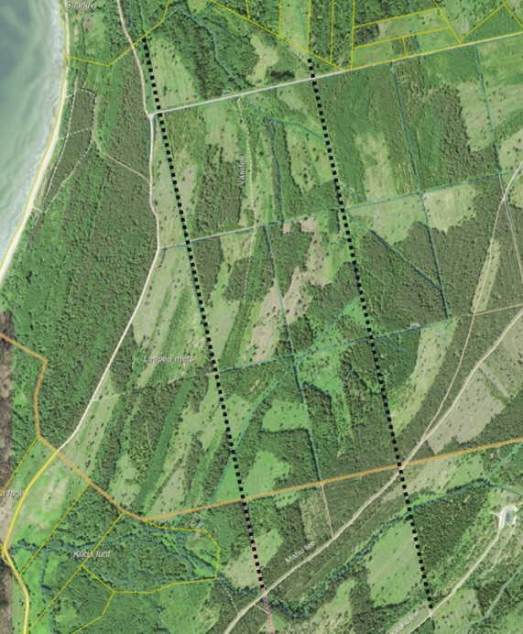
LET-02/03
LET-01
Joonis 1. Voronka ja Sämi puuraukude asendiskeem (Viru-Nigula vald, Letipea küla, katastritunnus 90202:006:0780). Kvaternaari puurauk LET-3 rajatakse lõunapoolse puuraugu LET-2 juurde.

